День российской науки в библиотеках МКУ «Слободская ЦБС»
В библиотеках Слободской ЦБС нет специализированных программ и кружков, составлен сводный план мероприятий ЦБС к Году науки и технологий.
Начало Года науки библиотеки Слободской ЦБС отметили 8 февраля информационными постами в библиотечных группах в социальных сетях.
Шестаковская СБФ им. А. П. Батуева предложила читателям в День российской науки посмотреть научно-популярные фильмы «Математик и чёрт» (СССР, 1972 режиссёр Райтбурт), «Что такое теория относительности». Совместно с учителем математики Д.А. Денисовым провели брейн-ринг «Занимательная математика» для учеников среднего возраста. Также Шестаковская СБФ приняла участие в V Межрегиональной акции «Читаем книги Нины Павловой» и создала буктрейлер по сказке Н. Павловой "Котята". Организатор Акции МБУК Красносулинского района «МЦБ» (Ростовская обл.)
Бобинская СБФ в День эрудита (5 февраля) разместила тест «Наука и я». Столбовская СБФ им. Е. Д. Петряева подготовила ряд вопросов с вариантами ответов, «Какие есть науки» и что они изучают.
Сунцовская СБФ составила «космический календарь» и еженедельно размещает информацию об истории полетов в космос.
Ильинская СБФ постоянно размещает информацию об истории открытий в науке.

Вахрушевская детская библиотека им. Е. С. Наумовой оформила стенд «Дети изобретатели».

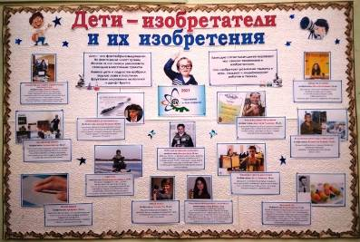

Слободская Центральная районная библиотека раскрывает свои фонды посредством виртуальных обзоров «Большая энциклопедия техники», «Как всё работает», «Наблюдаем и изучаем». Также библиотека оформила буклеты, посвященные нашим соотечественникам, которые в разные годы были награждены Нобелевскими премиями.
Бобинская СБФ подготовила виртуальный обзор выставки «Книга и наука».
Столбовская им. Е. Д. Петряева разместила информацию о книге "Наука в загадках и отгадках".

В течение Года Науки библиотеки Слободской ЦБС помимо традиционных книжных выставок запланировали провести немало инновационных мероприятий:
Шестаковская СБФ им. А. П. Батуева готовит заседание юных математиков «Неизвестные факты об известных открытиях», интеллектуальную викторину «Как наука помогает нам в жизни».
Слободская районная библиотека разместит онлайн-тест: «Космическое путешествие».
Лекомская СБФ проведет для дошкольников познавательную игровую программу «Капля в море».
В Салтыковской СБФ состоится квест-игра «В поисках страны Науки» для учащихся начальных классов.
Столбовская СБФ им. Е. Д. Петряева готовит цикл слайдовых презентаций «Творцы российской науки», «От глиняной таблички к печатной страничке».
Ильинская СБФ проведет развивающий урок «Занимательная химия».
Октябрьская и Бобинская библиотеки-филиалы откроют творческие мастерские «Творим, выдумываем, изобретаем».
Информацию подготовила ведущий методист Шкляева Ольга Владимировна
(88 33 62) 4-83-03

